MAPEAMENTO DE MOVIMENTAÇÃO DE CARGAS EXPORTADAS DO ESTADO DE SÃO PAULO

Elisama Israele Tenorio da Silva

(<https://www.linkedin.com/in/elisama-silva-a11a3b277/>)

Eliel Maciel

(<https://www.linkedin.com/in/elielmaciel2022/>)

Felipe Rodrigues Silva

(<https://www.linkedin.com/in/felipe-rodrigues-silva-234249169/>)

Gabriel Sousa Alves

(<https://www.linkedin.com/in/gabriel-sousa-1a2275292/>)

Guilherme Carvalho Ribeiro

(<https://www.linkedin.com/in/guilherme-c-ribeiro-914245222/>)

Josimar Pereira dos Santos

(<https://www.linkedin.com/in/josimar-santos-2b4329288/>)

Leandro Junio Ramos da Silva

(<https://www.linkedin.com/in/leandro-ramos-193040277>)

Rogério Augusto

(<https://www.linkedin.com/in/rog%C3%A9rio-augusto-85b115199/>)

**Professor: Me. Rubens Barreto da Silva**

**Professor: Me. Marcus Vinicius do Nascimento**

Resumo do projeto:

Este estudo tem como objetivo a criação do protótipo de dashboard para análise do cliente. O dashboard oferece uma visualização clara do fluxo de cargas provenientes do estado de São Paulo, contendo uma representação gráfica das origens, destinos e volume de mercadorias permitindo uma análise eficaz do movimento logístico dos principais modais.

Abstract:

This study aims to create a prototype dashboard for customer analysis. The dashboard offers a clear visualization of the cargo flow at the state of São Paulo, containing a graphical representation of the origins, destinations and volume of goods allowing for an effective analysis of the logistics movement of the main modes.

# Contextualização do projeto

O projeto de mapeamento de exportação de cargas do estado de São Paulo surge em um contexto de crescente importância da logística e do transporte de mercadorias para o desenvolvimento local e regional. O mapeamento do fluxo de cargas é crucial para garantir operações logísticas fluidas, minimizar tempos de espera e reduzir custos para as empresas que utilizam os principais modais para o transporte de seus produtos.

Nesse sentido, o dashboard apresentado foi elaborado visando apresentar de forma prática os resultados obtidos através das pesquisas na base de dados oferecida. À fim de melhorar a eficiência logística, o dashboard se concentrou em analisar o fluxo de cargas identificando gargalos e oportunidades de melhoria.

# Objetivos do projeto

# Os objetivos estabelecidos para esse projeto consistem em:

1. Apresentar um dashboard ao cliente de forma clara e objetiva de modo a analisar e identificar o mapeamento das cargas exportadas do estado de São Paulo.

# Tecnologias utilizadas

## Jira Software.

Auxiliam as equipes a criarem e classificar em nível de prioridade as tarefas, atribuindo aos responsáveis, onde possa acompanhar os progressos e os prazos. Além disso, a ferramenta fornece recursos avançados de relatórios e painéis para ajudar as equipes a acompanhar o desempenho do projeto.

Esta relevância também foi constatada por Oliveira. (2022 4.2 p. 31) na afirmação de que:

“No detalhamento é exibido a descrição de cada respectiva tarefa, qual a gerência solicitante, o responsável da gerência, data de início e conclusão da tarefa, planejador, número da ordem de serviço, evento e prioridade da demanda, sprint em que a tarefa foi priorizada, nome da empresa terceirizada na realização da tarefa, story point da tarefa e pôr fim a data em que a tarefa foi programada.”

**Figura 1 – Jira Software.**

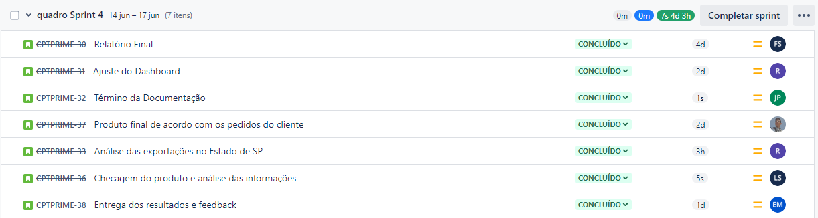

Fonte: Próprios Autores (2024)

## GitHub:

É uma plataforma de hospedagem de código-fonte e colaboração para desenvolvedores de software. É amplamente utilizado para controle de versão e colaboração em projetos de código aberto. No GitHub, os desenvolvedores podem criar repositórios para armazenar seu código-fonte, acompanhar as alterações feitas no código através do sistema de controle de versão Git e colaborar com outros desenvolvedores por meio de pull requests. Além disso, o GitHub fornece recursos de gestão de projetos, rastreamento de problemas, wikis e integração com várias ferramentas de desenvolvimento. É uma plataforma essencial para a comunidade de desenvolvedores em todo o mundo.

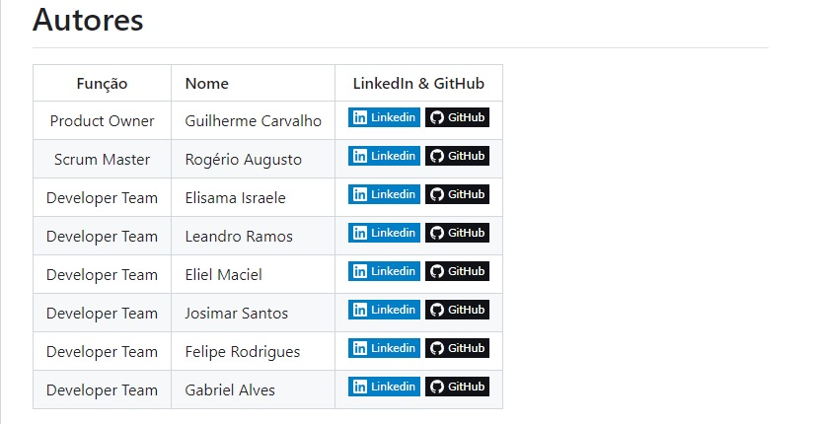**Figura 2 – GitHub**

Fonte: Próprios Autores (2024)

## Power Bi:

É utilizado para a construção de relatórios e painéis chamados dashboards. Eles reúnem informações visuais e dinâmicas acerca de conjuntos de dados e também trabalham com o processo de entrega desses resultados através de plataformas como a própria web.

Esta relevância também foi constatada por Leila et al. (2017, p. 1) na afirmação de que:

“O Power BI é uma plataforma de análise de dados. O programa está conquistando espaço nas empresas porque se destaca pela sua simplicidade e também por fornecer as ferramentas necessárias para gerar relatórios e dashboards que são visualmente criativos, imersivos e interativos. Baseado em dados, os documentos desenvolvidos na plataforma são importantes para as empresas porque podem gerar insights e as auxiliam nas tomadas de decisões de negócio.”

**Figura 3 – Power Bi**

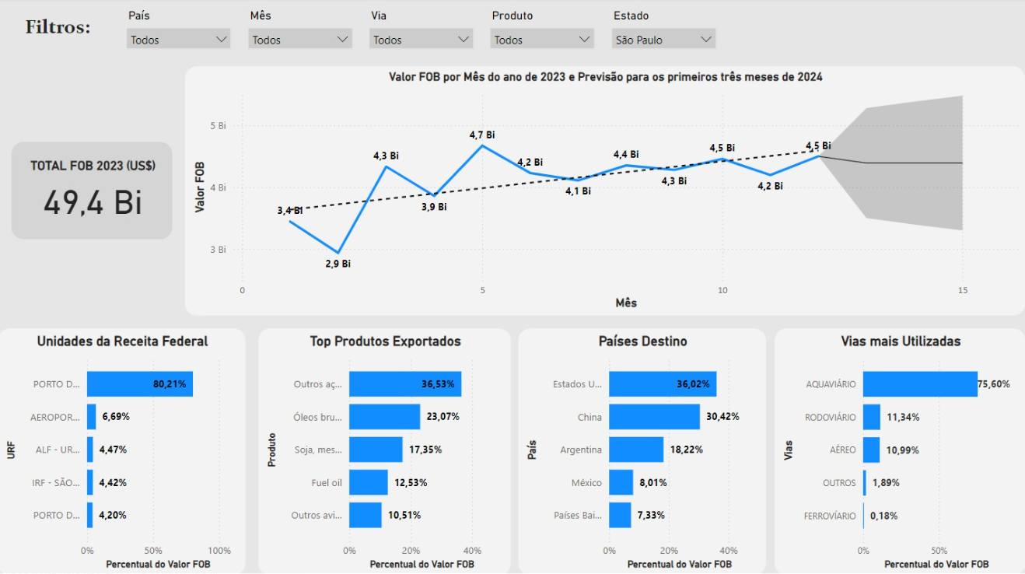

Fonte: Próprios Autores (2024).

## Slack

O Slack é uma plataforma de comunicação empresarial que unifica mensagens instantâneas, compartilhamento de arquivos e integração de aplicativos em um único ambiente digital. Criado para facilitar a colaboração entre equipes, permite a criação de canais específicos para projetos ou temas, promovendo uma comunicação organizada e eficiente. Além disso, o Slack suporta integrações com diversas ferramentas de produtividade, tornando-se uma solução versátil para melhorar a comunicação e a coordenação de atividades dentro das organizações.

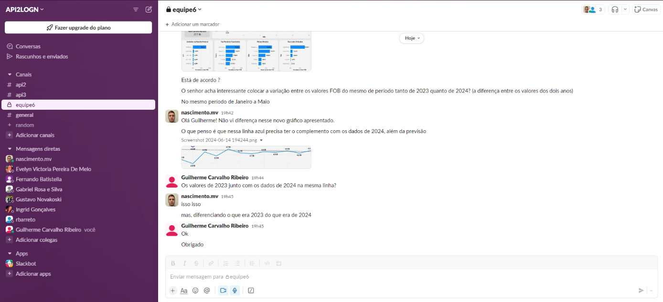**Figura 4 – Slack**

Fonte: Próprios Autores (2024).

## Tecnologias da Informação

* + 1. Foi utilizado para o desenvolvimento do projeto as tecnologias como YouTube, Google, ChatGPT.
    2. YouTube foi uma tecnologia utilizada para aprendizado de gerenciamentos de dados e informações, toques e manhas para a elaboração mais ágil do projeto.
    3. Google foi uma tecnologia utilizada para pesquisa de informações, didáticas, roteirização, coerências e aprendizado do tema da API.
    4. ChatGPT foi uma tecnologia utilizada para auxiliar no desenvolvimento e no entendimento das ferramentas utilizadas no decorrer do projeto.

# Coleta e descrição dos dados utilizados

Os dados utilizados foram retirados do site da Comex Stat para a atualização do protótipo de dashboard, onde encontramos informações de produtos de exportação do estado de São Paulo para outras localidades.

# Resultados esperados

Apresentar o desenvolvimento dessa sprint visando atender as necessidades do cliente e apresentando o dashboard conforme suas especificações, a fim de oferecer o melhor serviço ao cliente, para que se consiga ter a validação do mapeamento feito da movimentação de cargas.

# Referências

DASHBOARD o que é? para que serve? e como fazer? **Hashtag** **Treinamentos**, Site, 22 fev. 2021.

POWER BI: o que é, para o que é usado e como funciona? **Ebacononline**, [s. l.], 2 out. 2023.

COMEXSTAT. Exportação e Importação Geral. **Comex** **Stat.** Disponível em: <http://comexstat.mdic.gov.br/pt/geral>.